

Inserir Agência Bancária
O objetivo desta funcionalidade é inserir no cadastro do GSAN uma nova agência bancária. Ela pode ser acessada via Menu de sistema, no caminho: GSAN > Arrecadação > Aviso Bancário > Inserir Agência Bancária.
Feito isso, o sistema acessa a tela a seguir:

Observação
Informamos que os dados exibidos nas telas a seguir são fictícios, e não retratam informações de clientes.
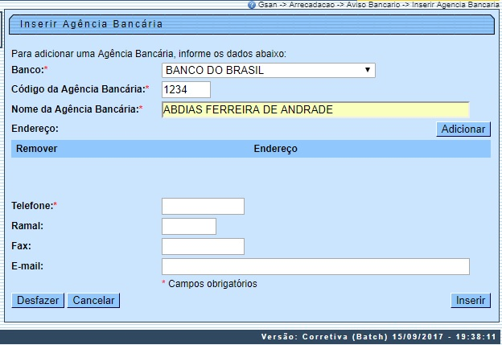
Inicialmente o sistema exibe a tela acima. Informe os dados necessários para a inclusão dos dados cadastrais da nova agência bancária (para detalhes sobre o preenchimento dos campos,clique AQUI). Em seguida, clique no botão .
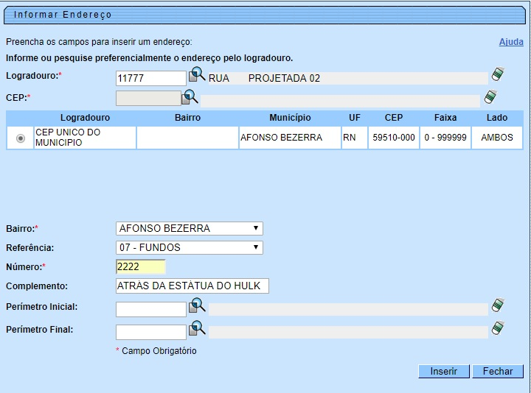
Ao clicar no botão , o sistema exibe a tela acima, para a inclusão do endereço da nova agência bancária. Para conhecer detalhes do preenchimento do campo Logradouro, clique no link Pesquisar Logradouro. Para conhecer detalhes do preenchimento do campo CEP, clique no link Pesquisar CEP. Para conhecer detalhes do preenchimento dos campos Perímetro Inicial e Perímetro Final, clique no link Pesquisar Logradouro.
Informe os campos necessários e clique no botão .
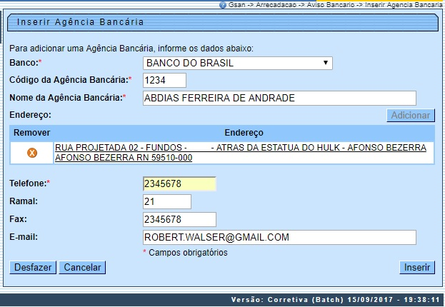
Caso queira excluir as informações da nova agência e repetir o procedimento, clique em . Caso confirme as informações, clique em .
O sistema efetua algumas validações:
- Verificar preenchimento dos campos:
  - Caso o usuário não informe o conteúdo de algum campo necessário à inclusão da agência bancária, o sistema exibe a mensagem Informe «nome do campo que não foi preenchido».
- Verificar existência da agência bancária:
  - Caso o código da agência bancária já exista, o sistema exibe a mensagem Agência bancária já existe no cadastro.
- Verificar sucesso da operação:
  - Caso o código de retorno da operação efetuada no banco de dados seja diferente de zero, o sistema exibe a mensagem conforme o código de retorno.

Tela de Sucesso
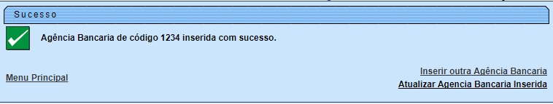

Preenchimento dos Campos
Campo | Preenchimento dos Campos
Banco | Campo obrigatório - Selecione uma das opções disponibilizadas pelo sistema.
Código da Agência Bancária | Campo obrigatório - Informe o código da agência bancária, com no máximo 5 (cinco) caracteres.
Nome da Agência Bancária | Campo obrigatório -Informe o nome da agência bancária, com no máximo 40 (quarenta) caracteres.
Endereço | Clique no botão para selecionar e incluir o endereço da agência bancária.
Telefone | Campo obrigatório - Informe o número de telefone, com no máximo 9 (nove) dígitos.
Ramal | Informe o número do ramal do telefone, com no máximo 4 (quatro) dígitos.
Fax | Informe o número do fax, com no máximo 9 (nove) dígitos.
E-Mail | Informe o e-mail válido da agência bancária, com no máximo 40 (quarenta) caracteres.

Funcionalidade dos Botões
Botão | Descrição da Funcionalidade
 | Ao clicar neste botão, o sistema exibe a tela para a inclusão do endereço da agência bancária.
 | Ao clicar neste botão, o sistema permite consultar um dado nas bases de dados.
 | Ao clicar neste botão, o sistema apaga o conteúdo do campo em exibição.
 | Ao clicar neste botão, o sistema comanda a inserção dos dados nas bases de dados.
 | Ao clicar neste botão, o sistema desfaz o último procedimento realizado.
 | Ao clicar neste botão, o sistema cancela a operação e retorna à tela principal.
 | Ao clicar neste botão, o sistema fecha a tela em exibição.

Referências
Inserir Agência Bancária

Termos Principais
Arrecadação
Clique aqui para retornar ao Menu Principal do GSAN.

